MEDIENINFORMATION
E-Mail-Kommunikation per Video in Gebärdensprache – einfach mit Videonize
Die MailPerfect AG engagiert sich für Gehörlose und Hörgeschädigte
Reno/München, 19. Juli 2007 – Gehörlose stellt die Kommunikation über das Internet vor eine enorme Herausforderung. Die Schriftform hat mit der Gebärdensprache keine Ähnlichkeit, für viele Gehörlose und Hörgeschädigte ist geschriebenes Deutsch daher bestenfalls die erlernte Zweitsprache. Videonize, die neue Software der Münchner MailPerfect Europe AG, ermöglicht die E-Mail-Kommunikation mit Videobotschaften in hoher Qualität – und ist damit auch bestens geeignet für den Austausch von Botschaften in Gebärdensprache. Gebärdende können untereinander ohne Sprachbarrieren direkt per E-Mail kommunizieren. Zudem können Videonize Mails – wie ganz normale E-Mails auch – zu jeder Tages- und Nachtzeit versendet und zeitversetzt abgerufen werden. Die Videobotschaften per E-Mail verbinden somit die Vorteile des E-Mail-Systems mit denen eines Video-Anrufbeantworters. Die Software zum einfachen Versenden von Videonize Mails steht jetzt kostenlos unter www.videonize.com zum Download bereit.
Mit einer eigens eingerichteten Bildtelefon-Hotline, die mit Rat und Tat auch gehörlosen hilfesuchenden Anwendern in Gebärdensprache zur Seite steht, sowie mit Rabatten auf sämtliche Videonize-Produkte ermöglicht die MailPerfect Europe AG gehörlosen und hörgeschädigten Menschen den reibungslosen Einstieg in die Videomail-Kommunikation. Darüber hinaus engagiert sich MailPerfect bei Verbänden und Veranstaltungen, um Gebärdenden die natürliche und direkte Kommunikation im Internet aktiv näher zu bringen. Bei MailPerfect betreut Markus Meincke als European Manager Deaf Community die Interessengruppen und Verbände von gehörlosen und hörgeschädigten Menschen.
Selbst gehörlos geboren, engagiert sich Markus Meincke bereits seit vielen Jahren für Gehörlose und Hörgeschädigte und ist von den Möglichkeiten, die Videonize bietet, begeistert. „Die MailPerfect Europe AG hat es sich zur Aufgabe gemacht, die Videonize-Technologie denjenigen Menschen gezielt zugänglich zu machen, für die Videonize einen besonders großen Zugewinn an Lebensqualität bieten kann“, erklärt Markus Meincke. „Denn gerade als Gebärdender kann ich mich per Videobotschaft viel besser ausdrücken und mit Freunden sprechen als über eine in Lautschrift verfasste Text-E-Mail.“
Deutschen und ausländischen Videonize-Interessenten steht Markus Meincke für den direkten Kontakt in Deutscher als auch in Internationaler Gebärdensprache zur Verfügung.
MailPerfect, ein Unternehmen, das sich engagiert
Das weltweite soziale Engagement des Videonize-Anbieters MailPerfect umfasst insbesondere die Unterstützung von Gebärdenden mit Videonize: Das Unternehmen gibt Gehörlosen und Hörgeschädigten 25 Prozent Rabatt auf sämtliche Videonize Packages, in denen bereits sämtliche Kosten für den persönlichen Account des Anwenders inbegriffen sind. So vergünstigt sich mit dem Rabatt zum Beispiel das Flatrate-Paket Videonize Easy von monatlich regulären 4,95 Euro auf sogar nur 3,71 Euro.
„Videonize ist der nächste Evolutionsschritt in der Online-Kommunikation – sozusagen der ‚Missing Link’ in der Telekommunikation“, so Meincke. „Es gibt zwar längst Bildtelefone und auch Video-Chat-Systeme, mit denen man jemanden anrufen kann. Aber wenn der Gesprächspartner gerade nicht erreichbar ist, blieb bislang praktisch doch wieder nur der Weg über die Tastatur. Videonize Mails dagegen sind unaufdringlich, können zu jeder Zeit aufgenommen und versendet werden“, erklärt Markus Meincke das Videonize-Prinzip.
Mit Videonize lebt die Sprachkultur von Gebärdenden endlich online auf
Um die eigene Sprachkultur von Gebärdenden durch die einfache Videokommunikation per E-Mail zu unterstützen, arbeitet MailPerfect eng mit Bildungseinrichtungen und Partnern zusammen, die von Videonize als Kommunikationshilfe im besonderen Maße profitieren können. Auch bei allgemeinen Fragen rund um den Einsatz von Videonize steht geschultes Personal an speziellen Bildtelefonen bereit: Für Anwender, die selbst ein Bildtelefon verwenden, ist die Videonize-Hotline für Gebärdende während der Geschäftszeiten der MailPerfect Europe AG unter der Rufnummer +49 (0) 89 / 21 89 81 180 zu erreichen.
Darüber hinaus ist der Support per Videonize Mail oder E-Mail rund um die Uhr unter support@videonize.com auf Empfang.

Weitere Informationen unter www.mailperfect.eu oder auf Anfrage.

Verfügbares Bildmaterial
Folgendes Bildmaterial steht druckfähig im Internet zum Download bereit: http://www.htcm.de/kk/mailperfect
  Markus Meincke, European Manager für die Deaf Community der MailPerfect Europe AG | 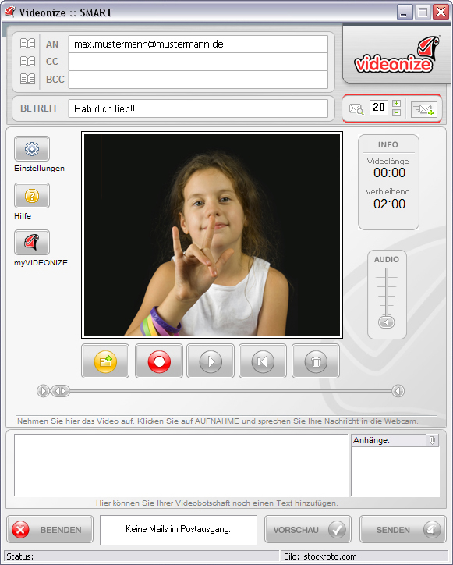  Mit Videonize Botschaften in Gebärdensprache austauschen

MailPerfect Europe AG
Die MailPerfect Europe AG, München, verantwortet als Tochterunternehmen das Europageschäft der MailPerfect Corporation, USA. Als Dachgesellschaft des MailPerfect-Konzerns wird die MailPerfect Holding PLC, U. K. an der Frankfurter Wertpapierbörse unter dem Kürzel MPP1 geführt.
MailPerfect entwickelt und vertreibt die Videonize-Technologie, mit der Videobotschaften einfach und direkt in alle gängigen E-Mail-Programme eingebunden werden. Videonize Mails werden textdominierte Botschaften ablösen und sich weltweit als nächste Generation der persönlichen und kommerziellen E-Mail-Kommunikation etablieren.
Durch die Bereitstellung von Standard-Software, IT-Infrastruktur und Services erlaubt MailPerfect den Einsatz der Videonize-Technologie in allen Bereichen der E-Mail-Kommunikation: private Anwender, Unternehmenskommunikation (intern, B2B, B2C), Marketing und Werbung.
MailPerfect Europe AG, Inselkammerstraße 1, D-82008 Unterhaching
Tel.: +49 (0) 89 / 218981-0, Fax: +49 (0) 89 / 218981-100
E-Mail: info@mailperfect.eu, Homepage: www.mailperfect.eu

Ansprechpartner für die Presse:
HighTech communications GmbH
Heike Castner
Grasserstraße 1c
D-80339 München
Tel.: +49 (0) 89 / 50 07 78-20
Fax: +49 (0) 89 / 50 07 78-78
E-Mail: h.castner@htcm.de
Homepage: www.htcm.de

Ansprechpartner für Interview-Anfragen:
MailPerfect Europe AG
Uwe Schmidt, Vorsitzender des Vorstands
Inselkammerstraße 1
82008 München-Unterhaching
Tel.: +49 (0) 89 / 21 89 81-0
Fax: +49 (0) 89 / 21 89 81-100
E-Mail: presse@mailperfect.eu
Homepage: www.mailperfect.eu

